* Posicion Actual:

Formo parte del equipo de desarrolladores de una aplicación financiera interna.

Realizo diversas tareas que incluyen Base de datos, Frontend y Backend.

La aplicación está desarrollada en SQL, Reporting Services, Access, Typescript Angular, Azure functions, micro servicios de Amazon,

Nuestro contacto con los usuarios es a través de los analistas funcionales que son los que nos traen los requerimientos del cliente y a partir de los cuales desarrollamos lo solicitado.

Sobre los usuarios se encuentran localizados mayoritariamente en Argentina y Estados Unidos. Los recursos de la app están alojados en la nube por lo que se puede acceder a ella desde las diferentes locaciones en la red interna de la empresa.

Tecnologías en la nube: Comenzamos con AWS y luego migramos lo que sería el back a Azure.

* FACTS:

Es una app financiera básicamente de reportes. El uso principal es la ejecución de informes y reportes personalizados que se utilizan entiendo para auditorías y demás. Tienen la posibilidad de ejecutarlos en línea y también de descargarlos en diferentes formatos como pdf, csv, xlsx.

Además de ellos cuentan con la posibilidad de ingresar trasacciones y realizar cambios, esto con el fin de reflejarse en los informes.

Esta aplicación es la herramienta con la que los usuarios cuentan para planificar y pronosticar costos.

Ademas de esto existen diversos niveles de usuarios con roles y permisos. No todos los usuarios pueden acceder a todas las funcionalidades.

Las iniciativas globales se registran en un país, pero deben asignarse a todos los países que se benefician de la iniciativa para cumplir con las regulaciones fiscales. El fondo común de costos de Accenture supera los mil millones de dólares. Las funciones comerciales respaldadas por la aplicación FACTS se consideran críticas para las operaciones de Accenture. Hay aproximadamente 200 clientes en todo el mundo divididos en cinco grupos de usuarios principales: 1) Grupo de grupo de costos, 2) Grupo de contacto entre empresas: ICG, 3) Controladores de país, 4) Controladores de costos / Planificadores de costos y 5) Grupo de impuestos.

* Posición a Futuro:

Poder alejarme un poco del desarrollo web y enfocarme en la manipulación de la información y en la explotación de la misma.

# DESARROLLADOR SQL – BI – DWH (ANALISTA DATAWAREHOUSE)

**Oracle** es una herramienta **para** la gestión **de** bases **de** datos, usada principalmente por las grandes empresas **para que** estas puedan controlar y gestionar una gran cantidad **de** contenidos desde un solo archivo. **De** esta manera se consigue, además **de** reducir costes, minimizar el riesgo **de** pérdida **de** información.

La función principal de un **data warehouse** es la de contener los datos necesarios o útiles para una organización y así poder utilizarlos en un futuro para extraer información ventajosa para la compañía y sus clientes.

Un **data mart** es una versión especial de almacén de datos (data warehouse). Son subconjuntos de datos con el propósito de ayudar a que un área específica dentro del negocio pueda tomar mejores decisiones.

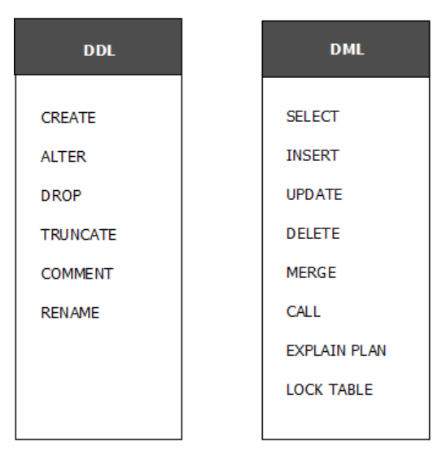

**DML** manipula la información **que** se guarda dentro de una o más tablas. **DDL** manipula la descripción de los objetos de la BD. **DML** trabaja sobre los registros, **DDL** sobre su estructura

Comandos **DDL (Data Definition Language – Lenguaje Definición de Datos)** para creación, modificación y eliminación de la estructura y objetos de la base de datos.

### DDL

DDL, Data Description Language, conjunto de instrucciones para trabajar con el esquema. Principalmente:

CREATE <algo>,

ALTER <algo> <cómo> y

DROP <algo>

### DML

DML, Data Manipulation Language, conjunto de instrucciones para trabajar con los datos. Principalmente:

SELECT <campos> FROM <tabla> WHERE <condiciones>

INSERT INTO <tabla> (<campo1>, ...) VALUES (<valor1>,...)

UPDATE <tabla> SET <campo> = <valor> WHERE <condición>

DELETE FROM <tabla> WHERE <condición>